Análise morfoscópica de sedimentos coluviais que colmataram paleocanal do rio Marrecas (SW-PR)

Caroline Patrícia Menegazzi(PIBIC/CNPq/Unioeste), Alana Jaquelini Cavazini, Josielle Samara Pereira, Julio Cesar Paisani (Orientador) e-mail: juliopaisani@hotmil.com

Universidade Estadual do Oeste do Paraná/Centro de Ciências Humanas/Francisco Beltrão, PR.

Ciências Exatas e da Terra - Geociências

Palavras-chave: arredondamento, esfericidade e textura superficial.

Resumo
O presente trabalho visou determinar as propriedades morfoscópicas da fração grossa de sedimentos coluviais estabelecidos em sequencia pedoestratigráfica de paleocanal de drenagem colmatado da bacia do rio Marrecas – SW/PR. As frações grânulo, areia muito grossa e areia grossa foram obtidas em previa análise granulométrica realizada por membros do grupo de pesquisa. Foram analisados, em média, cem grãos de dez amostras de cada fração granulométrica. Determinou-se a constituição dos clastos e as seguintes propriedades morfométricas: esfericidade, arredondamento e textura superficial. Os clastos são constituídos de concreções de Fe/Mn, Calcita, Quartzo e Fragmentos de rocha. Estes últimos são menos frequentes. As três categorias apresentam grau de esfericidade similar, transicional entre anguloso e esférico. O arredondamento dos clastos predominou angulosos e muito angulosos, no caso dos minerais primários. A textura superficial dos grãos variou de sacaróide grosso a mamelonado fino. Analisando o resultado percebe-se que os processos pedogeoquímicos não são suficientes para alisar a superfície dos grãos.

Introdução

O Planalto das Araucárias é uma unidade geomorfológica que ocupa cerca de 3/4 da região sul do Brasil (Paisani et al., 2014). Entre os estados do Paraná e Santa Catarina é constituído por oito superfícies geomórficas mantidas por basaltos e riolitos da Formação Serra Geral (PAISANI et al., 2008). As formações superficiais são variadas, sobre os primeiros ocorrem Latossolos enquanto que sobre os segundos há sedimentos coluviais, aluviais, colúvio-aluviais e paleossolos do Quaternário Superior (PAISANI et al., 2013a). Os registros quaternários são identificáveis ao longo de paleovales de baixa ordem hierárquica, sobretudo na superfície geomórfica correspondente a Palmas/Água Doce (PAISANI et al., 2012; 2013b).
É possível que sedimentos quaternários também ocorram em paleovales de baixa ordem hierárquica nas superfícies geomórficas mantidas por basalto. Porém, há uma dificuldade metodológica de distinguir materiais autóctones daqueles alóctones. Uma técnica mais rápida e eficiente é detectar a presença de microartefatos gerados durante a confecção de um artefato por paleoíndios. Para viabilizar o uso sistemático dessa técnica na distinção de materiais alóctones e autócotones, torna-se oportuno aplica-la inicialmente exclusivamente aos materiais alóctones, cuja característica genética lhes conferem a maior probabilidade de terem microartefatos. Diante disso, a presente proposta de IC visou determinar as propriedades morfoscópicas da fração grossa de sedimentos coluviais estabelecidos em sequencia pedoestratigráfica de paleocanal de drenagem colmatado da bacia do rio Marrecas – SW/PR.

Material e Métodos

As frações grânulo, areia muito grossa e areia grossa foram obtidas em previa análise granulométrica realizada por membros do grupo de pesquisa. Foram analisados, em média, cem grãos de dez amostras de cada fração granulométrica. Determinou-se a constituição dos clastos e as seguintes propriedades morfométricas: esfericidade, arredondamento e textura superficial. As propriedades morfoscópicas esfericidade, arredondamento e rugosidade foram descritas no laboratório de Microscopia Ótica da UNIOESTE/FB por meio de comparação visual, respectivamente, com as cartas propostas por Rittenhouse (1943), Krumbein (1941) e Bigarella et al. (1955).

Resultados e Discussão

A esfericidade dos clastos de concreções de Fe/Mn se mostrou homogêneo nas três frações granulométricas (Figura 1), predominando na classe entre 0.85 a 0.67 do método de Rittenhouse (1943). Essa classe corresponde a transição entre partículas esféricas e alongadas, sendo que acima 0.85 as partículas se mostram com forma mais próxima de uma esfera, enquanto que abaixo de 0.67 os grãos exibem formas progressivamente mais alongadas. Percebe-se que para calcita, quartzo e fragmento de rocha as partículas se mantem com forma predominante de transição entre esférica e alongada.

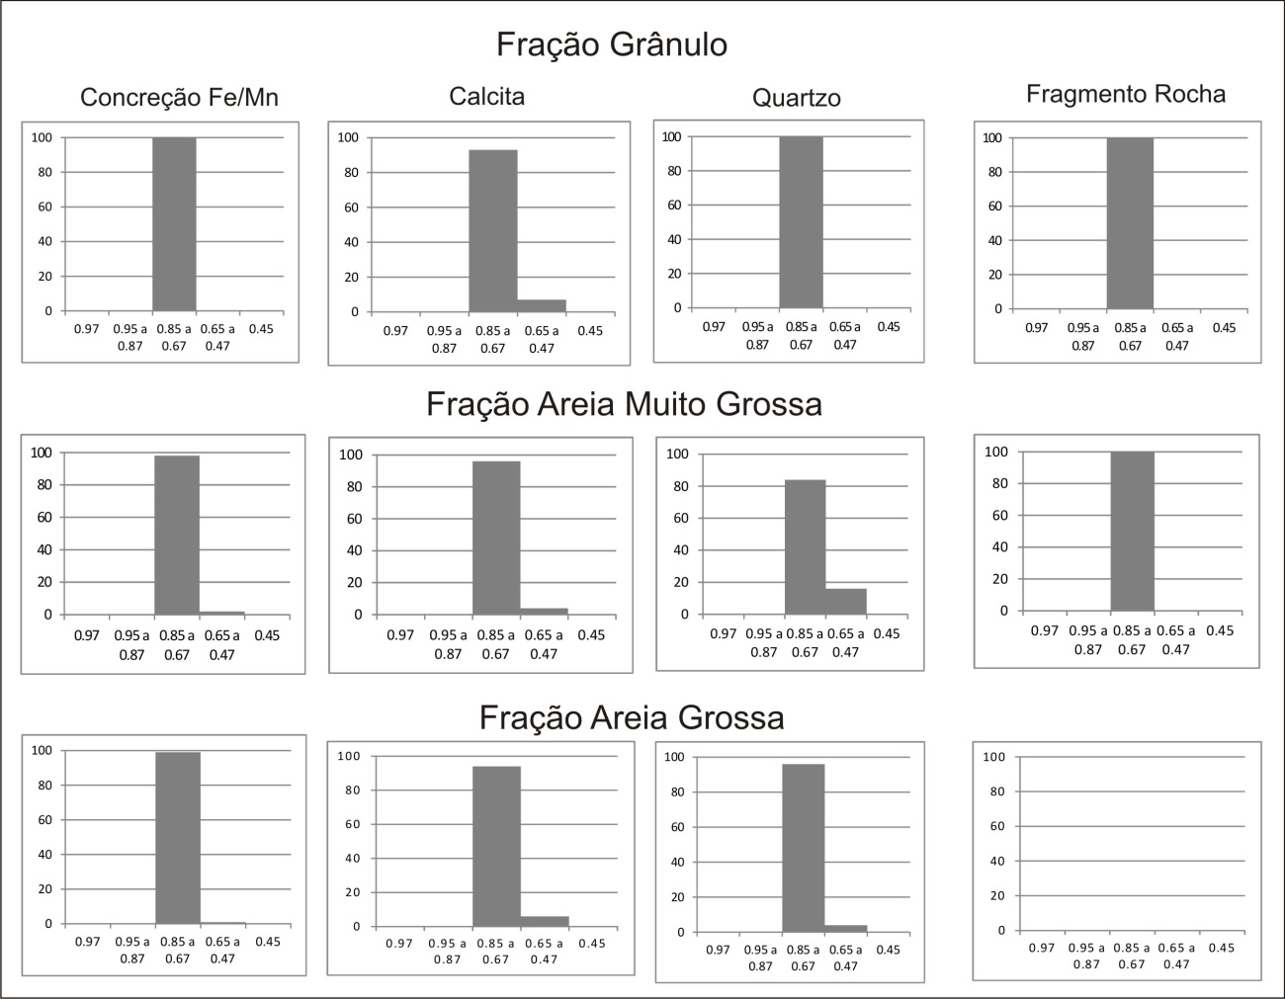
Figura 1 - Histogramas de percentuais das classes de esfericidade, conforme método de Rittenhouse (1943), para frações grânulo, areia muito grossa e areia grossa de sedimentos coluviais – seção FB 3. Observa ausência de fragmento de rocha na fração areia grossa.

O arredondamento dos clastos das frações granulométricas (grânulo, areia muito grossa e areia grossa) dos sedimentos coluviais, variaram de 0.1 a 0.6 do método de Krumbein (1941) (Figura 2), respectivamente de muito anguloso (0.1) a transicional (0.4 a 0.6) entre anguloso e arredondado. Os grão de concreção de Fe/Mg expressão tal variabilidade, embora predominem partículas angulosas (0.2 a 0.3). Referida categoria mostrou-se como predominante para grãos de calcita, quartzo e fragmentos de rocha. No caso da calcita é expressivo o número de grãos muito angulosos. No caso dos grãos de quartzo registra-se grãos muito angulosos em menor percentual (16 a 22%) nas frações areia muito grossa e grossa. Fragmentos de rocha são raros (~ 4% do total) e presentes apenas na fração grânulo.

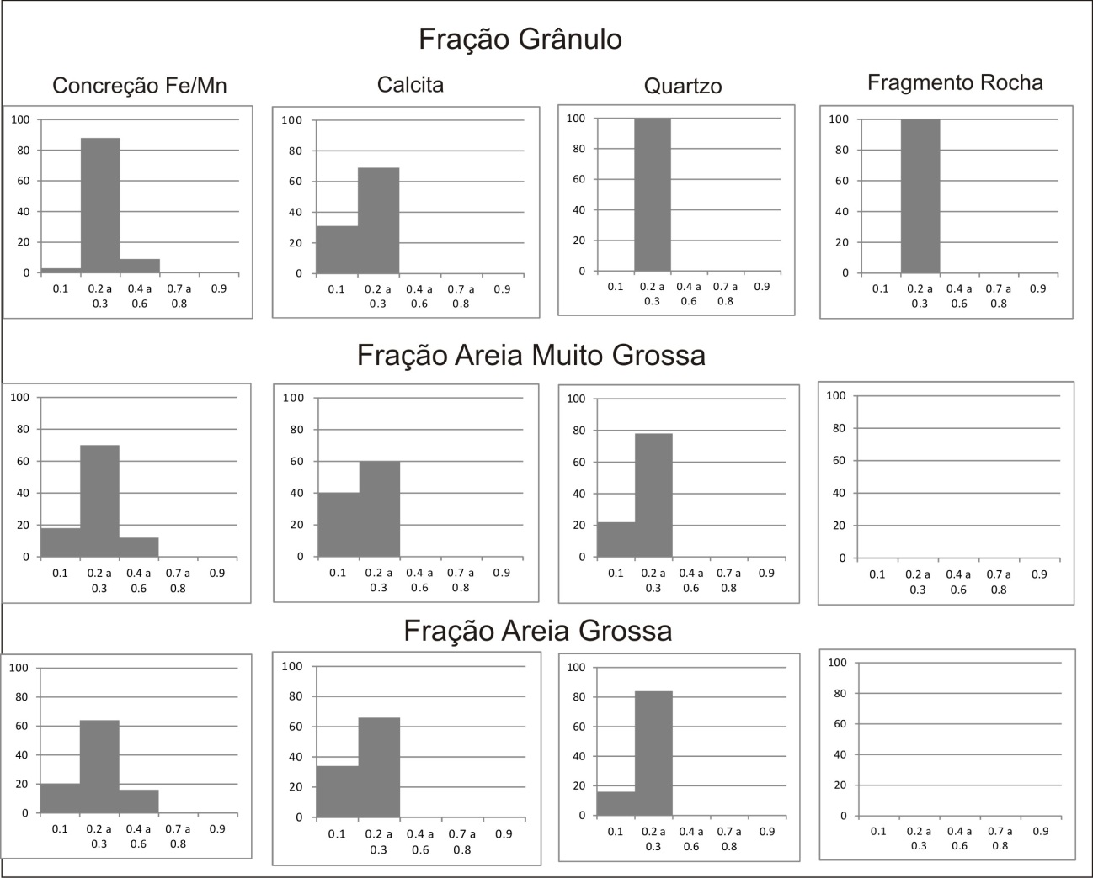
Figura 2 - Histogramas de percentuais das classes de arredondamento, conforme método de Krumbein (1941), para frações grânulo, areia muito grossa e areia grossa de sedimentos coluviais – seção FB 3. Observa ausência de fragmento de rocha nas frações areia grossa e muito grossa.

Os grãos dos sedimentos coluviais apresentam textura superficial de sacaróide grosso a mamelonado fino. Grãos constituídos de concreções de Fe/Mg apresentam o predomínio deste último nas frações areia muito grossa e grossa, e mamelonar grosso na fração grânulo. A classe sacaroide grosso representa a moda na fração grânulo para calcita, quartzo e fragmento de rocha; cujo este último constituinte mostra-se com baixa frequência, < 4% do total de grãos, na fração grânulo e ausente na fração areia grossa. Enquanto que a classe sacaroide fino corresponde a classe predominante para calcita e quartzo nas frações areia muita grossa e grossa. Analisando o resultado percebe-se que os processos pedogeoquímicos não são suficientes para alisar a superfície dos grãos. O rompimento de grãos de calcita e quartzo da rocha mantem as superfície irregular desses minerais primários, que pode ser intensificada pelos processos de intemperismo.

Conclusões

Os clastos são constituídos de concreções de Fe/Mn, Calcita, Quartzo e Fragmentos de rocha. Estes últimos são menos frequentes. As três categorias apresentam grau de esfericidade similar, transicional entre anguloso e esférico. O arredondamento dos clastos predominou angulosos e muito angulosos, no caso dos minerais primários. A textura superficial dos grãos variou de sacaróide grosso a mamelonado fino. Analisando o resultado percebe-se que os processos pedogeoquímicos não são suficientes para alisar a superfície dos grãos. O rompimento de grãos de calcita e quartzo da rocha mantem as superfície irregular desses minerais primários, que pode ser intensificada pelos processos de intemperismo.

Agradecimentos

Ao CNPq/Unioeste pela bolsa da IC.

Referências
BIGARELLA, J.J.; HARTKOPT, C.C.; SOBANSKI, A.; TREVISAN, N.Textura superficial do grãos em areias e arenitos. Arquivo de Biologia e Tecnologia, vol. X, art.11, p.253-277, 1955.

KRUMBEIN, W.C. Measurement and geological significance of shape and roundess of sedimentary particles. Journal of Sedimentary Petrology, v.11, n.2:64-72, 1941.
PAISANI, J. C.; PONTELLI, M. E. Propriedades micromorfológicas de colúvios em encosta no médio vale do Rio Marrecas (SW PR) – bases para distinção de formações superficiais alóctones e autóctones em substrato basáltico, Pesquisas em Geociências, UFRGS, v.39 (1), p.53-62, 2012.

PAISANI, J. C.; PONTELLI, M. E.; ANDRES, J. Superfícies aplainadas em zona morfoclimática subtropical úmida no Planalto Basáltico da Bacia do Paraná (SW Paraná/ NW Santa Catarina): primeira aproximação. Geociências, v.27, n.4., p.541-553, 2008.

PAISANI, J.C., CALEGARI, M.R., PONTELLI, M.E., PESSENDA, L.C.R., CÔRREA, A.C.B., PAISANI, S.D.L., RAITZ, E., 2013b. O papel das mudanças climáticas do Quaternário Superior na dinâmica evolutiva de paleovale de segunda ordem (Sul do Brasil). Revista Brasileira de Geomorfologia 14, p.103-116, 2013b.

PAISANI, J.C., PONTELLI, M.E., CORRÊA, A.C.B., RODRIGUES, R.A.R. Pedogeochemistry and micromorphology of oxisols – a basis for understanding etchplanation in the Araucárias Plateau (Southern Brazil) in the Late Quaternary. Journal of South American Earth Sciences 48, 1-12, 2013a. http://dx.doi.org/10.1016/j.jsames.2013.07.011

PAISANI, J.C.; PONTELLI, M.E.; CALEGARI, M.R. Evolução de bacias de baixa ordem nos 41.000 anos AP – Brasil Meridional. Mercator, v.11, n.26, p.131-148, 2012. doi:10.4215/RM2012.1126.0009.

